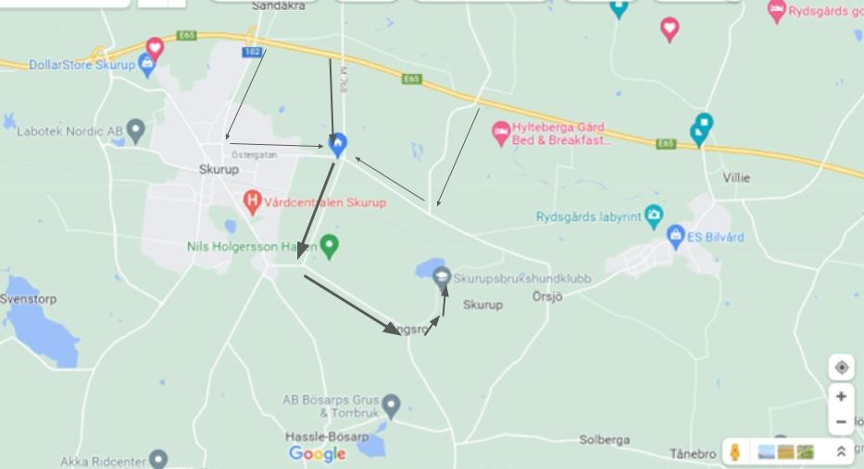
Sökord: ”skurupsbrukshundklubb” (i ett ord) eller ”kennel Endicott” (vår granne) eller ”FG9V + 2M Ängsro” (Pluskod). GPS: 55.4676, 13.5438.
NOTERA! GPS och Google Maps vill gärna att man kör annat håll (norr ifrån), men denna grusväg är i dåligt skick! Så för din bils skull, kör gärna via beskrivningen nedan.

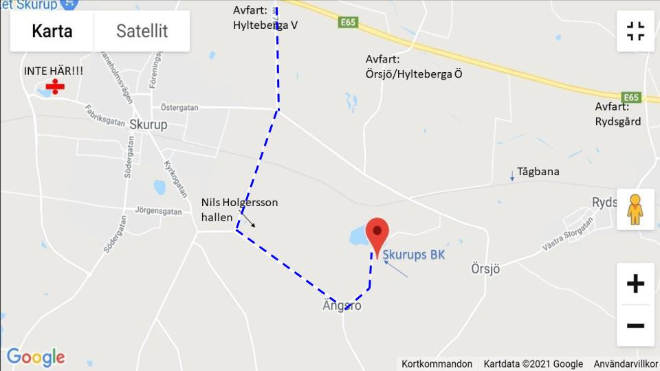
VÄGBESKRIVNING: Från E65 ta avfart ”Hylteberga V”, kör rakt fram i fyrvägskorsningen (Full stopp! Ta det försiktigt -dålig sikt). I slutet av vägen (T-korsning), sväng vänster mot Dalaled. Efter ca. 1 km svänger vägen 90 grader till höger -HÄR SKA DU SVÄNGA TILL VÄNSTER in på grusväg (håll till höger). Fortsätt av grusvägen fram till vår brukshundklubb.
